Создание мини-музея «Русская изба».
Музей «ИЗБА» представляет собой воспроизведение жилого деревенского помещения. Здесь собраны подлинные предметы , которые присутствуют в образе традиционной деревни ( лапти, корзина, деревянная посуда и игрушки и т.д.)и макеты.
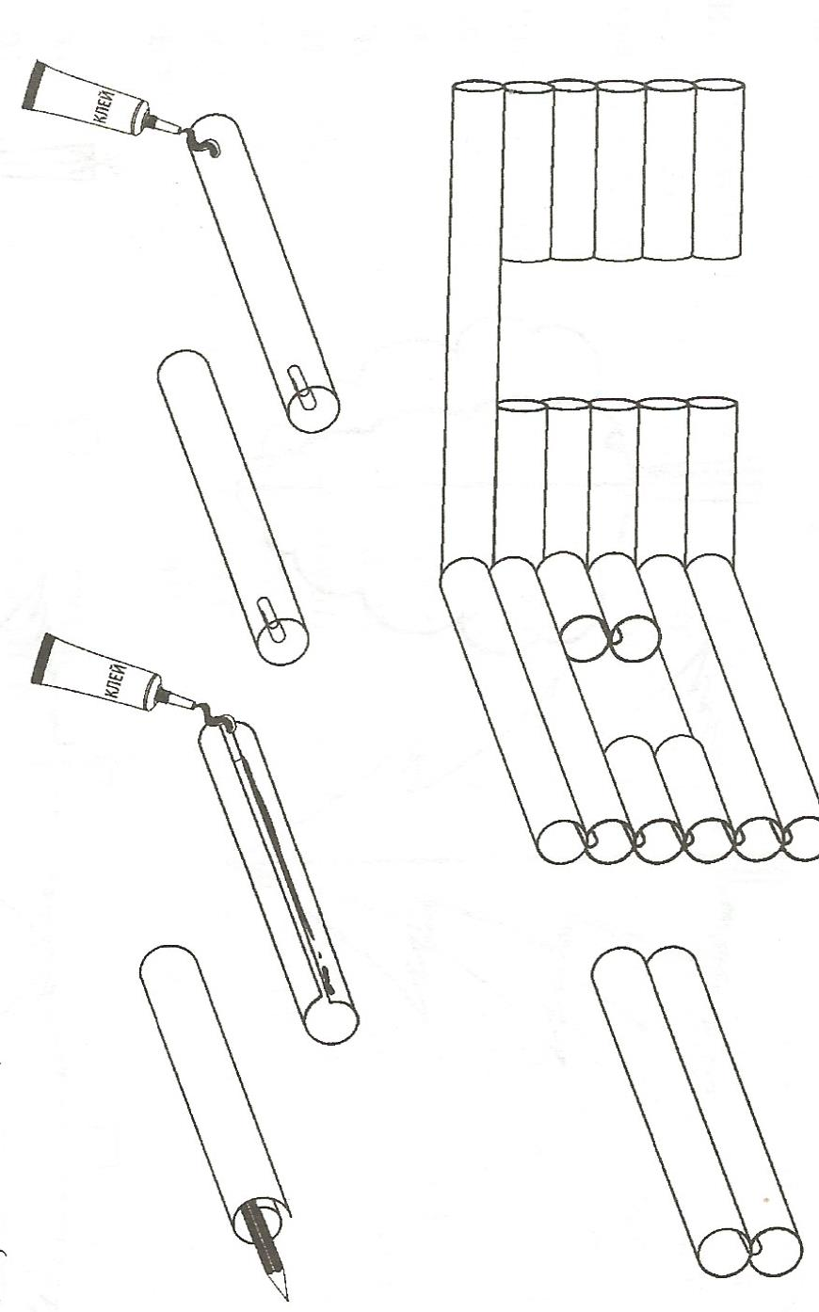
-Для изготовления макета русской избы дети из прямоугольных заготовок склеивают бревна. Чтобы получилось аккуратно действовать лучше вдвоем- один держит, другой клеит. Из подсохших бревен собираем стенку, скрепляя по краям канцелярскими скрепками в соответствии с размером.

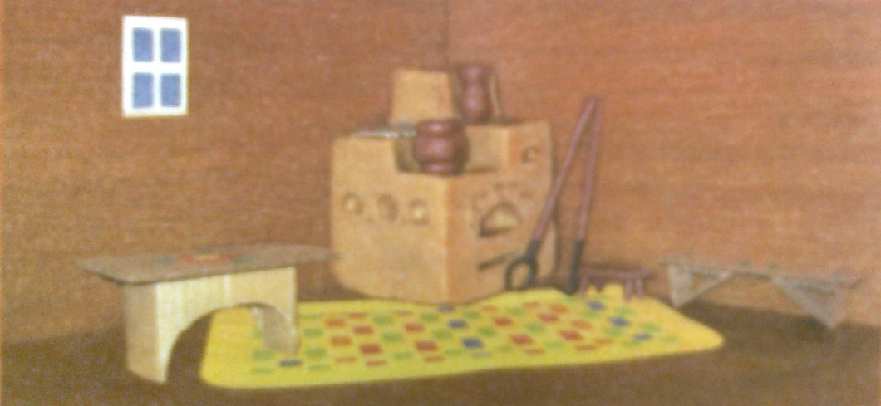

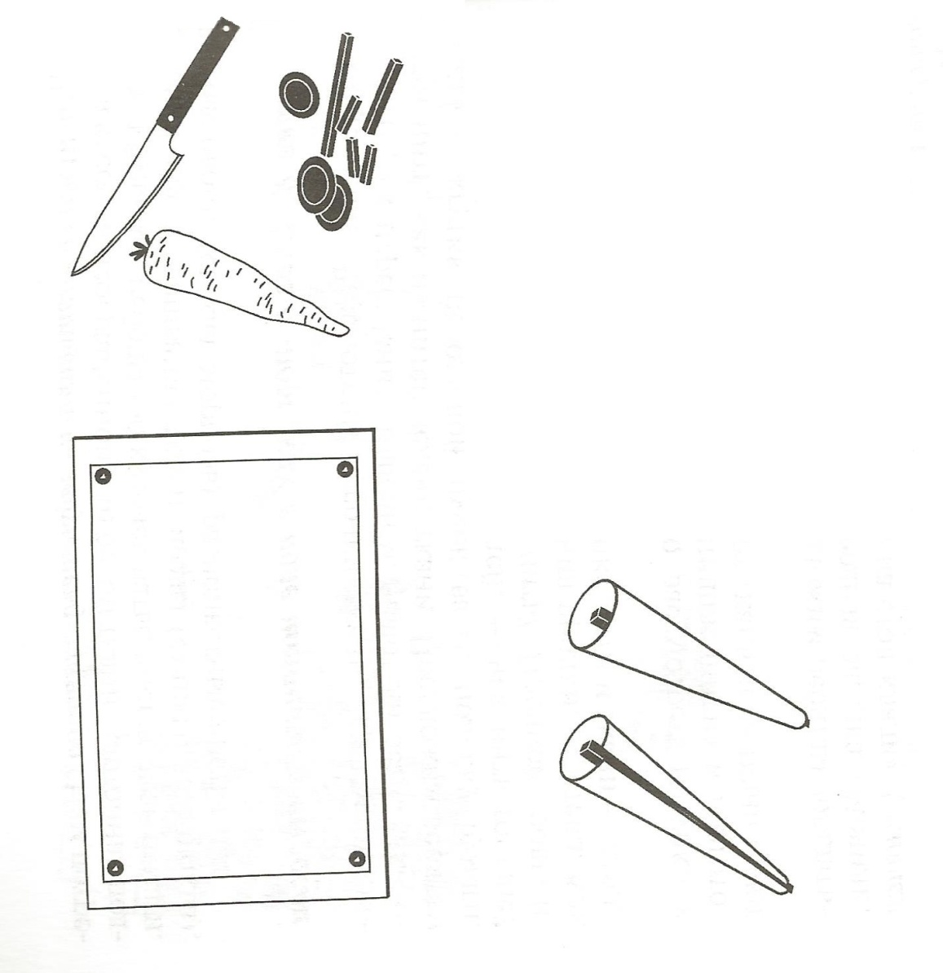
- Занавески на окно делаем из кусочка белой ткани, используя натуральные красители: ягоды(смородина, клюква), вареные овощи
( свекла, морковь).

-Печка очень хорошо получается из цельного куска пластилина. Лучше использовать скульптурный пластилин, т. к. он хорошо покрывается гуашью.
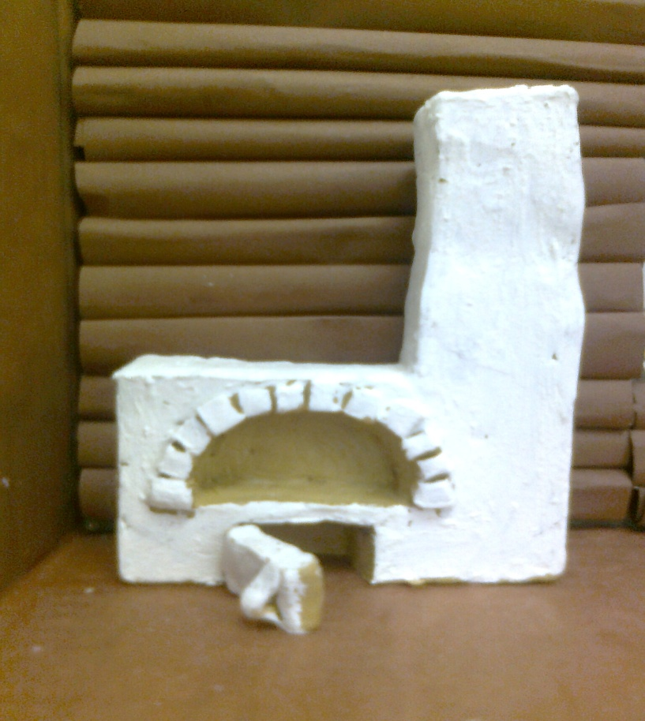

-Для изготовления мебели можно использовать спички, медицинские шпатели, спичечные коробки, картон от коробок подходит для лавок и скамеек.
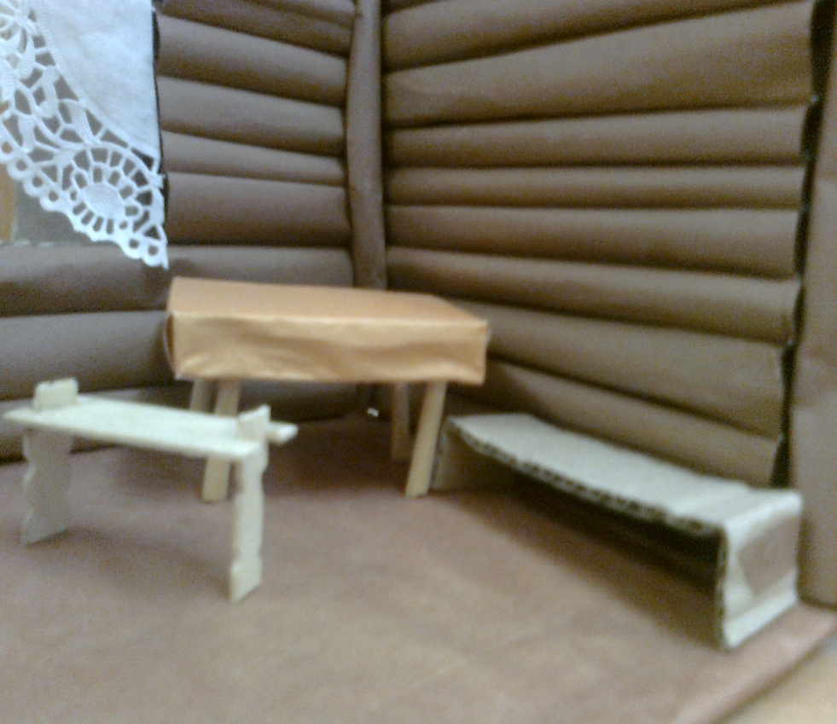
-хозяйка избы - тряпичная кукла Марья Ивановна.
